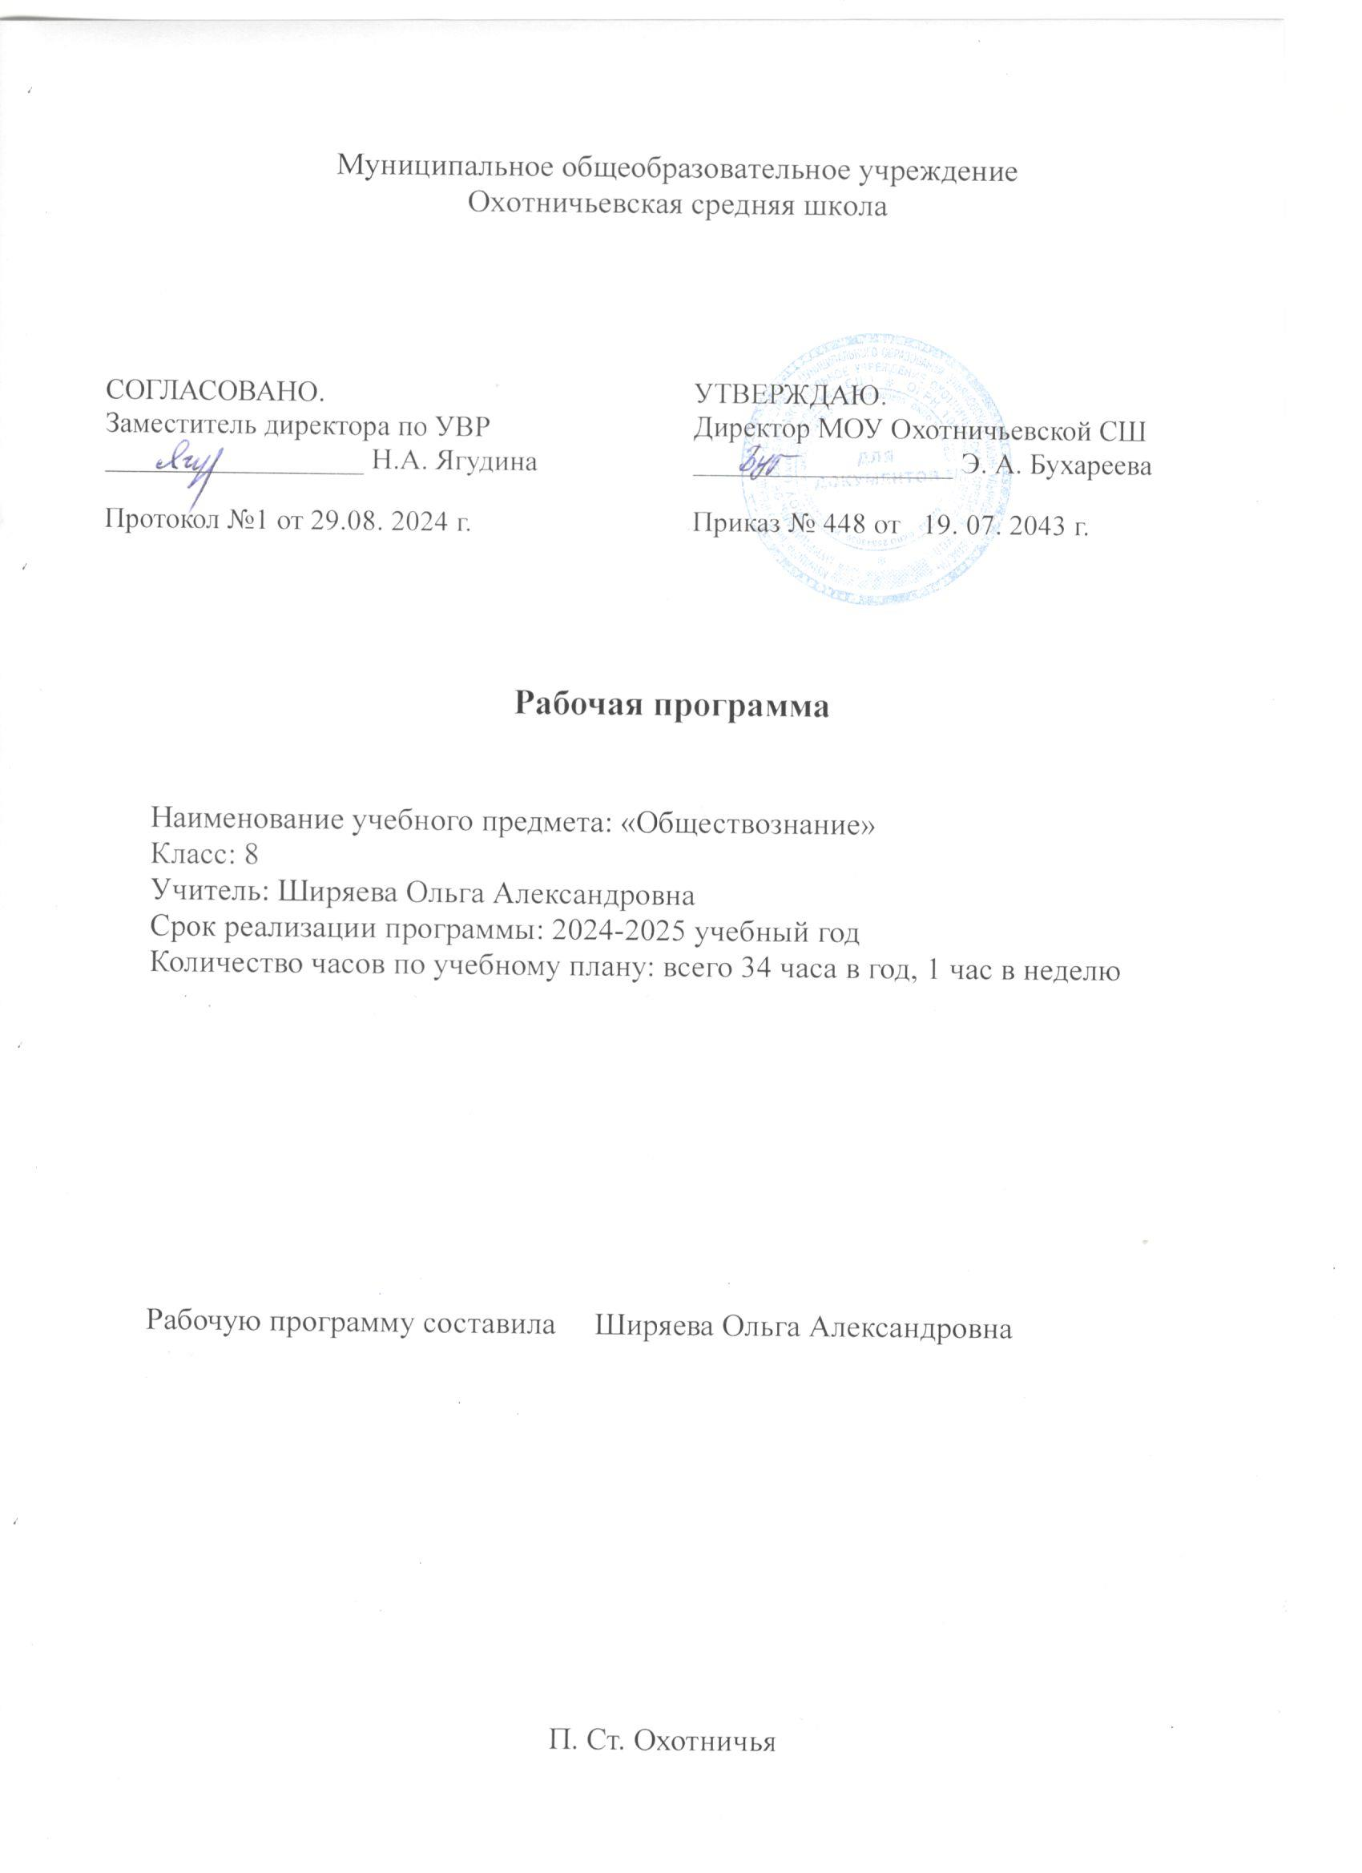

Пояснительная записка

Данная программа разработана в соответствии со следующими документами:
- Федеральным законом от 29.12.2012 № 273-ФЗ «Об образовании в Российской Федерации»;
- Федеральным государственным образовательным стандартом основного общего образования;
- Основной образовательной программой основного общего образования МОУ Охотничьевской СШ.
Преподавание курса обществознания в основной школе направлено на формирование научных представлений об обществе, его устройстве, месте и роли человека в нем, на развитие специальных предметных, метапредметных и личностных универсальных учебных действий. Содержание основного общего образования по обществознанию представляет собой комплекс знаний о правовых и экономических отношениях в обществе.
Каждая тема программы 8 класса предполагает выделение специальных уроков- практикумов, на которых обучающиеся выполняют практические задания, развивают свои познавательные, коммуникативные умения, закрепляют на практике усвоенное содержание.
В соответствии с основной образовательной программой основного общего образования МОУ Охотничьевской СШ на изучение учебного предмета «Обществознание» отводится 34 часа (1 час в неделю).
Учебно- методическое обеспечение

Используемый учебно-методический комплект:
- Обществознание. 8 класс: учеб. для общеобразоват. организаций / (Л.Н. Боголюбов, Н.И. Городецкая, Л.Ф. Иванова и др.); под ред. Л.Н.Боголюбова и др.– 5 изд.- М.: Просвещение, 2020;
- Обществознание. Рабочие программы. Предметная линия учебников под редакцией Л.Н.Боголюбова. 5-9 классы: учеб.пособие для общеобразоват.организаций/ (Л.Н.Боголюбов, Н.И.Городецкая, Л.Ф.Иванова и др.).-4-е изд.-М.: Просвещение, 2016.

Планируемые результаты освоения учебного предмета

Требования к результатам обучения предполагают реализацию деятельностного, компетентностного и личностно ориентированного подходов в процессе усвоения программы, что в конечном итоге обеспечит овладение учащимися знаниями, различными видами деятельности и умениями, их реализующими.

Личностные результаты:

- осознание своей идентичности как гражданина страны, члена семьи, этнической и религиозной группы, локальной и региональной общности;

- освоение гуманистических традиций и ценностей современного общества, уважение прав и свобод человека;
- осмысление социально-нравственного опыта предшествующих поколений, способность к определению своей позиции и ответственному поведению в современном обществе;
- понимание культурного многообразия мира, уважение к культуре своего и других народов, толерантность.

Метапредметные результаты:

- способность сознательно организовывать и регулировать свою деятельность – учебную, общественную и др.;
- овладение умениями работать с учебной и внешкольной информацией анализировать и обобщать факты, составлять простой и развернутый план, тезисы, конспект, формулировать и обосновывать выводы и т.д.), использовать современные источники информации, в том числе материалы на электронных носителях;
- способность решать творческие задачи, представлять результаты своей деятельности в различных формах (сообщение, эссе, презентация, реферат и др.);
- готовность к сотрудничеству с соучениками, коллективной работе, освоение основ межкультурного взаимодействия в школе и социальном окружении и др.

Предметные результаты:
Человек в экономических отношениях
- осваивать и применять знания об экономической жизни общества, её основных проявлениях, экономических системах, собственности, механизме рыночного регулирования экономики, финансовых отношениях, роли государства в экономике, видах налогов, основах государственной бюджетной и денежно-кредитной политики, о влиянии государственной политики на развитие конкуренции;
- характеризовать способы координации хозяйственной жизни в различных экономических системах; объекты спроса и предложения на рынке труда и финансовом рынке; функции денег;
- приводить примеры способов повышения эффективности производства; деятельности и проявления основных функций различных финансовых посредников; использования способов повышения эффективности производства;
- классифицировать (в том числе устанавливать существенный признак классификации) механизмы государственного регулирования экономики;
- сравнивать различные способы хозяйствования;
- устанавливать и объяснять связи политических потрясений и социально-экономических кризисов в государстве;
- использовать полученные знания для объяснения причин достижения (недостижения) результатов экономической деятельности; для объяснения основных механизмов государственного регулирования экономики, государственной политики по развитию конкуренции, социально-экономической роли и функций предпринимательства, причин и последствий безработицы, необходимости правомерного налогового поведения;
- определять и аргументировать с точки зрения социальных ценностей и с опорой на обществоведческие знания, факты общественной жизни своё отношение к предпринимательству и развитию собственного бизнеса;
- решать познавательные и практические задачи, связанные с осуществлением экономических действий, на основе рационального выбора в условиях ограниченных ресурсов; с использованием различных способов повышения эффективности производства; отражающие типичные ситуации и социальные взаимодействия в сфере экономической деятельности; отражающие процессы;
- овладевать смысловым чтением, преобразовывать текстовую экономическую информацию в модели (таблица, схема, график и пр.), в том числе о свободных и экономических благах, о видах и формах предпринимательской деятельности, экономических и социальных последствиях безработицы;
- извлекать информацию из адаптированных источников, публикаций СМИ и Интернета о тенденциях развития экономики в нашей стране, о борьбе с различными формами финансового мошенничества;
- анализировать, обобщать, систематизировать, конкретизировать и критически оценивать социальную информацию, включая экономико-статистическую, из адаптированных источников (в том числе учебных материалов) и публикаций СМИ, соотносить её с личным социальным опытом; используя обществоведческие знания, формулировать выводы, подкрепляя их аргументами;
- оценивать собственные поступки и поступки других людей с точки зрения их экономической рациональности (сложившиеся модели поведения производителей и потребителей; граждан, защищающих свои экономические интересы; практики осуществления экономических действий на основе рационального выбора в условиях ограниченных ресурсов; использования различных способов повышения эффективности производства, распределения семейных ресурсов, для оценки рисков осуществления финансовых мошенничеств, применения недобросовестных практик);
- приобретать опыт использования знаний, включая основы финансовой грамотности, в практической деятельности и повседневной жизни для анализа потребления домашнего хозяйства, структуры семейного бюджета; составления личного финансового плана; для выбора профессии и оценки собственных перспектив в профессиональной сфере; выбора форм сбережений; для реализации и защиты прав потребителя (в том числе финансовых услуг), осознанного выполнения гражданских обязанностей, выбора профессии и оценки собственных перспектив в профессиональной сфере;
- приобретать опыт составления простейших документов (личный финансовый план, заявление, резюме);
- осуществлять совместную деятельность, включая взаимодействие с людьми другой культуры, национальной и религиозной принадлежности, на основе гуманистических ценностей, взаимопонимания между людьми разных культур.
Человек в мире культуры
- осваивать и применять знания о процессах и явлениях в духовной жизни общества, о науке и образовании, системе образования в Российской Федерации, о религии, мировых религиях, об искусстве и его видах; об информации как важном ресурсе современного общества;
- характеризовать духовно-нравственные ценности (в том числе нормы морали и нравственности, гуманизм, милосердие, справедливость) нашего общества, искусство как сферу деятельности, информационную культуру и информационную безопасность;
- приводить примеры политики российского государства в сфере культуры и образования; влияния образования на социализацию личности; правил информационной безопасности;
- классифицировать по разным признакам формы и виды культуры;
- сравнивать формы культуры, естественные и социально-гуманитарные науки, виды искусств;
- устанавливать и объяснять взаимосвязь развития духовной культуры и формирования личности, взаимовлияние науки и образования;
- использовать полученные знания для объяснения роли непрерывного образования;
- определять и аргументировать с точки зрения социальных ценностей и с опорой на обществоведческие знания, факты общественной жизни своё отношение к информационной культуре и информационной безопасности, правилам безопасного поведения в Интернете;
- решать познавательные и практические задачи, касающиеся форм и многообразия духовной культуры;
- овладевать смысловым чтением текстов по проблемам развития современной культуры, составлять план, преобразовывать текстовую информацию в модели (таблицу, диаграмму, схему) и преобразовывать предложенные модели в текст;
- осуществлять поиск информации об ответственности современных учёных, о религиозных объединениях в Российской Федерации, о роли искусства в жизни человека и общества, о видах мошенничества в Интернете в разных источниках информации;
- анализировать, систематизировать, критически оценивать и обобщать социальную информацию, представленную в разных формах (описательную, графическую, аудиовизуальную), при изучении культуры, науки и образования;
- оценивать собственные поступки, поведение людей в духовной сфере жизни общества;
- использовать полученные знания для публичного представления результатов своей деятельности в сфере духовной культуры в соответствии с особенностями аудитории и регламентом;
- приобретать опыт осуществления совместной деятельности при изучении особенностей разных культур, национальных и религиозных ценностей.

В результате изучения обществознания обучающийся научится:

- знать социальные свойства человека, его место в системе общественных отношений;
- понимать значение семьи, семейных отношений и семейных ценностей;
- понимать закономерности развития общества как сложной самоорганизующейся системы;
- знать различные подходы к исследованию человека и общества;
- знать основные социальные институты и процессы;
- знать важнейшие достижения культуры и системы ценностей, сформировавшиеся в ходе
исторического развития.

В результате изучения обществознания обучающийся получит возможность научиться:
- характеризовать основные социальные объекты (факты, явления, процессы,
институты), их место и значение в жизни общества как целостной системы;
- сравнивать социальные объекты, выявляя их общие черты и различия;
- формулировать на основе приобретенных знаний собственные суждения и аргументы по определенным проблемам;
- применять знания в процессе решения познавательных и практических задач, отражающих актуальные проблемы жизни человека и общества.

Содержание учебного предмета

Вводный урок (1 ч.)
Что мы уже знаем и умеем. Чем мы будем заниматься в новом учебном году. Как добиваться успехов в работе в классе и дома.

Глава I. Личность и общество (6 ч.)
Отличие человека от других живых существ. Природное и общественное в человеке. Мышление и речь — специфические свойства человека. Способность человека к творчеству. Деятельность человека, её виды. Игра, учёба, труд. Сознание и деятельность. Познание человеком мира и самого себя. Что такое природа? Биосфера и ноосфера. Взаимодействие человека и окружающей среды. Место человека в мире природы. Человек и Вселенная. Человек. Общество как форма жизнедеятельности людей. Основные сферы общественной жизни, их взаимосвязь. Общественные отношения. Социальные изменения и их формы. Развитие общества. Основные средства связи и коммуникации, их влияние на нашу жизнь. Человечество в XXI в., тенденции развития, основные вызовы и угрозы. Глобальные проблемы современности. Личность. Социальные параметры личности. Индивидуальность. человека. Качества сильной личности. Социализация индивида. Мировоззрение. Жизненные ценности и ориентиры.

Воспитательный компонент:

- воспитание личности, готовой оценивать своё поведение и поступки, поведение и поступки других людей с позиций традиционных российских духовно-нравственных ценностей и норм с учётом осознания последствий поступков;

- воспитание честности, доброты, милосердия, справедливости, дружелюбия и взаимопомощи, уважения к старшим, к памяти предков.

Глава II. Сфера духовной культуры (8 ч.)
Сфера духовной культуры и её особенности. Культура личности и общества. Диалог культур как черта современного мира. Тенденции развития духовной культуры в современной России. Мораль. Основные ценности и нормы морали. Гуманизм. Патриотизм и гражданственность. Добро и зло — главные понятия морали. Критерии морального поведения. Долг и совесть. Объективные обязанности и моральная ответственность. Долг общественный и долг моральный. Совесть — внутренний самоконтроль человека. Моральный выбор. Свобода и ответственность. Моральные знания и практическое поведение. Нравственные чувства и самоконтроль. Значимость образования в условиях информационного общества. Непрерывность образования. Самообразование. Наука, её значение в жизни современного общества. Нравственные принципы труда учёного. Возрастание роли научных исследований в современном мире. Религия как одна из форм культуры. Роль религии в культурном развитии. Религиозные нормы. Религиозные организации и объединения, их роль в жизни современного общества. Свобода совести. Влияние искусства на развитие личности в обществе.
Воспитательный компонент:
- воспитание на основе духовно-нравственной культуры народов России, традиционных религий народов России;
- формирование традиционных российских семейных ценностей; воспитание честности, доброты, милосердия, справедливости, дружелюбия и взаимопомощи, уважения к старшим, к памяти предков;
- воспитание стремления к познанию себя и других людей, природы и общества, к получению знаний, качественного образования с учётом личностных интересов и общественных потребностей.

Глава III. Социальная сфера (5 ч.)
Социальная структура общества: социальные статусы и социальные роли. Социальная неоднородность общества: причины и проявления. Социальное неравенство. Многообразие социальных общностей и групп. Социальная мобильность. Социальные конфликты и пути их разрешения. Изменения социальной структуры с переходом в постиндустриальное общество. Социальная позиция человека в обществе: от чего она зависит. Ролевой репертуар личности. Семья как малая социальная группа. Гендерные различия: социальные роли мужчин и женщин. Изменение статуса с возрастом. Социальные роли подростков. Отношения между поколениями. Этнические группы. Межнациональные отношения. Отношение к историческому прошлому, традициям, обычаям народа. Взаимодействие людей в многонациональном и многоконфессиональном обществе. Отклоняющееся поведение. Социальная значимость здорового образа жизни. Социальная политика государства.
Воспитательный компонент:
- формирование российской гражданской идентичности, принадлежности к общности граждан Российской Федерации, к народу России как источнику власти в Российском государстве и субъекту тысячелетней российской государственности, уважения к правам, свободам и обязанностям гражданина России, правовой и политической культуры;
- воспитание на основе духовно-нравственной культуры народов России, уважении традиционных религий народов России;
- формирование традиционных российских семейных ценностей.

Глава IV. Экономика (13 ч.)
Экономика и ее роль в жизни общества. Главные вопросы экономики. Потребности и ресурсы. Ограниченность ресурсов и экономический выбор. Свободные и экономические блага. Альтернативная стоимость (цена выбора). Функции экономической системы. Типы экономических систем. Собственность. Право собственности. Формы собственности. Защита прав собственности. Рынок. Рыночный механизм регулирования экономики. Спрос и предложение. Рыночное равновесие. Производство. Товары и услуги. Факторы производства. Разделение труда и специализация. Предпринимательство. Цели фирмы, её основные организационно-правовые формы. Современные формы предпринимательства. Малое предпринимательство и фермерское хозяйство. Роль государства в экономике. Экономические цели и функции государства. Государственный бюджет. Налоги, уплачиваемые гражданами. Распределение. Неравенство доходов. Перераспределение доходов. Экономические меры социальной поддержки населения. Потребление. Инфляция. Банковские и страховые услуги. Семейное потребление. Прожиточный минимум. Экономические основы защиты прав потребителя. Рынок. Рыночный механизм регулирования экономики. Спрос и предложение. Рыночное равновесие. Занятость и безработица. Причины безработицы. Экономические и социальные последствия безработицы. Роль государства в обеспечении занятости. Какие профессии востребованы на рынке труда. Мировое хозяйство. Международная торговля. Обменные курсы валют. Внешнеторговая политика.
Воспитательный компонент:
- воспитание уважения к труду, трудящимся, результатам труда (своего и других людей),
- ориентация на трудовую деятельность, получение профессии, личностное самовыражение в продуктивном, нравственно достойном труде в российском обществе, достижение выдающихся результатов в профессиональной деятельности.

Итоговый повторение (1 час).
Человек в системе общественных отношений (применение знаний и умений (защита проектов). Итоговая контрольная работа (контроль и коррекция знаний и умений).
Воспитательный компонент:
- формирование личности, сознающей соотношение свободы и ответственности в условиях индивидуального и общественного пространства, значение и ценность межнационального, межрелигиозного согласия людей, народов в России, умеющей общаться с людьми разных народов, вероисповеданий;
- воспитание человека, проявляющего уважение к старшим, к российским традиционным семейным ценностям, институту брака как союзу мужчины и женщины для создания семьи, рождения и воспитания детей;
- развитие интереса к чтению, к родному языку, русскому языку и литературе как части духовной культуры своего народа, российского общества.

Контрольные мероприятия

№  п/п | Тема контроля | Форма контроля | Количество
1 | Личность и общество | Тест | 1
2 | Сфера духовной культуры | Тест | 1
3 | Социальная сфера | Тест | 1
4 | Экономика | Тест | 1
5 | Итоговая контрольная работа | Тест | 1
 | ИТОГО |  | 5

Учебно-тематический план

№ п/п | Наименование разделов и тем | Количество часов в рабочей программе
1 | Введение. | 1
2 | Личность и общество | 6
3 | Сфера духовной культуры | 7
4 | Социальная сфера | 7
5 | Экономика | 11
6 | Итоговое повторение | 2
ИТОГО |  | 34

Календарно-тематический план учебного курса «Обществознание», 8 класс

№  п\п | Тема урока | Кол-во  часов | Дата проведения
 |  |  | план | факт
1 | Введение. | 1
Глава I. Личность и общество (6 ч.)
2 | Что делает человека человеком? | 1
3 | Человек, общество, природа. Как стать личностью. | 1
4 | Общество как форма жизнедеятельности людей. | 1
5 | Развитие общества. | 1
6 -7 | Практикум по теме «Личность и общество». | 2
Глава II. Сфера духовной культуры (7 ч.)
8 | Сфера духовной жизни. | 1
9 | Мораль. Моральный выбор – это ответственность. | 1
10 | Образование. | 1
11 | Наука в современном обществе. | 1
12 | Религия как одна из форм культуры. | 1
13 | Влияние искусства на развитие личности и общества. | 1
14 | Повторение по теме «Сфера духовной культуры». | 1
Глава III. Социальная сфера (7 ч.)
15 | Социальная структура общества. Социальные статусы и роли. | 1
16 | Семья как малая социальная группа. | 1
17 | Нации и межнациональные отношения. | 1
18 | Социализация личности и отклоняющееся поведение. | 1
19 | Социальная политика государства. | 1
20-21 | Практикум по теме «Социальная сфера» | 1
Глава IV. Экономика (13 ч.)
22 | Экономика и ее роль в жизни общества. | 1
23 | Главные вопросы экономики. | 1
24 | Рыночная экономика. | 1
25 | Производство – основа экономики. | 1
26 | Предпринимательская деятельность. | 1
27 | Роль государства в экономике. | 1
28 | Инфляция и семейная экономика. | 1
29 | Банковские и страховые услуги. | 1
30 | Рынок труда и безработица. Современный работник. | 1
31-32 | Практикум по теме «Экономика». | 1
Итоговое повторение (2 ч.)
33-34 | Итоговое повторение по курсу. | 1

